上海中侨职业技术大学

高等职业教育专升本考试大纲

（智能制造工程技术专业）
（2025 年版）
高等职业教育专升本考试（以下简称专升本考试）贯彻党的教育方针，落实立德树人根本任务，是全日制高职（专科）应届毕业生升入本科层次职业学校的选拔性考试。考试目的是科学、公平、有效地测试考生在高职（专科） 阶段相关专业知识、基本理论与方法的掌握程度和运用所学知识分析问题、解决问题的能力，以利于各本科院校择优选拔，确保招生质量。
智能制造工程技术专业专升本考试包括机械制图1门课程，注重考查考生识读和运用工程图样的原理与方法。

一、考查内容
1.工程图基本知识和识读技能
（1）掌握《技术制图》国家标准中有关图纸幅面、格式、比例、字体、图线、尺寸注法等基本规定；
（2）了解圆弧连接的概念和表达。
2.投影法的基本原理及投影特性
（1）了解投影法的基本知识；
（2）理解三视图的形成及其对应关系；
（3）掌握点、直线、平面在三投影面体系中的投影特性。
3.基本体的投影及表面交线
（1）掌握平面立体的投影特性及表达方法；
（2）熟悉常见回转体的投影特性；
（3）理解平面立体、曲面立体（圆柱、圆锥、圆台、圆球等）截交线的投影特性及基本表达方法。
4.组合体与轴测图
（1）了解组合体的组合形式，理解组合体形体分析法；
（2）学会识读组合体三视图的方法；
（3）了解正等轴测图和斜二等轴测图的基本概念。
5.机件的表达方法
（1）掌握基本视图及配置关系；
（2）掌握向视图、剖视图、局部视图、斜视图和断面图的基本概念和标注方法；
（3）掌握局部放大图表达方法；
（4）能初步选择合理的表达方案，正确表达机件内、外部结构。
6.标准件与常用件
（1）掌握螺纹的规定表达方法、代号和标注方法；
（2）掌握螺纹连接（螺栓连接、螺柱连接、螺钉连接）的规定表达方法和标记；
（3）掌握直齿圆柱齿轮及其啮合的规定表达方法；
（4）了解普通平键连接、销连接、滚动轴承（深沟球轴承、圆锥滚子轴承等）、圆柱螺旋压缩弹簧的规定表达方法、简化表达方法和标记。
7.零件图和装配图
（1）掌握典型零件的表达方法、尺寸标注和识读；
（2）掌握识读装配图的方法、步骤；
（3）了解零件常见工艺结构的基本知识；
（4）了解表面粗糙度及公差、配合的基本知识， 能够查阅相关的技术标准文件， 并正确标注；
（5）了解装配图的作用和内容，熟悉装配图的规定表达方法，熟悉装配图的标注。

二、考试形式与试卷结构
（一）考试形式
闭卷、笔试。
（二）试卷分值及考试时间
满分 100 分。
考试时间 120 分钟。
（三）题型结构

课程 | 题型 | 题量 | 分值
机械制图 | 单项选择题 | 10 题 | 20 分
机械制图 | 判断题 | 20题 | 40 分
机械制图 | 填空题 | 5 题 | 10 分
机械制图 | 识图题 | 3-6 题 | 30 分

三、题型示例
（一）单项选择题
1．在机械制图中，用于表示物体内部结构的是( ).
A.外部视图 B.向视图
C.剖视图 D.局部视图
参考答案：C
（二）判断题
1.国家制图标准规定，图样中标注的尺寸数值为工仵的最终完成尺寸。( )
2.图样中书写汉字的字体，应为宋体。( )。
参考答案：1.√ 2.×
（三）填空题
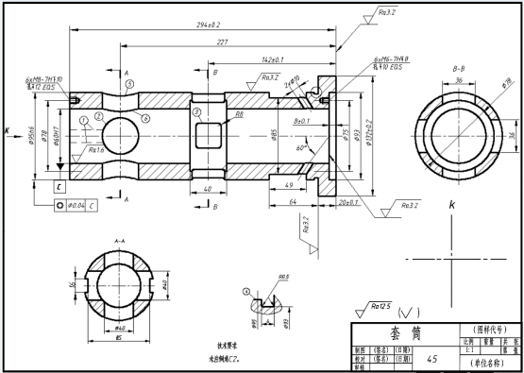
读套筒零件图（见上图），并回答下列问题。
1. 轴向主要尺寸基准是 ，径向主要尺寸基准是 。
2. 图中标有①的部位，所指两条虚线间的距离为 。
3. 图中标有②所指的直径为 。
4. 图中标有③所指的线框，其定形尺寸为 ，定位尺寸为 。
5. 靠右端的 2×φ10 孔的定位尺寸为 。
6. 图中标⑤所指的曲线是由 与 相交形成的。
7. 外圆面 φ132±0.2 最大可加工成 ，最小可为 ，公差为 。
参考答案：
1. 右端面；轴线
2. 16mm
3. 40mm
4. 36×36; R8; 142
5. 8,60°(或60度)
6. 圆柱孔；圆柱外表面（两个位置可互换）
7. 132.2； 131.8； 0.4
（四）识图题
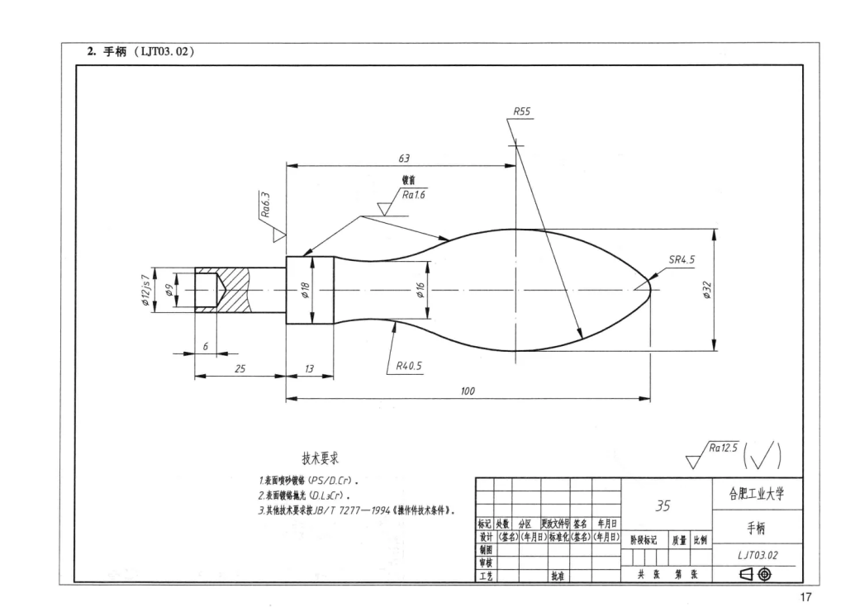
看图并指出图中符号的含义：SR4.5。
参考答案：
零件图中的SR符号表示‌球面半径‌（Spherical Radius），用于标注三维球体或球面的尺寸，适用于球体整体表面。SR4.5表示‌球面半径为4.5mm，其公差采用未标注公差的相关规定，应当符合GB/T1804-2000标准要求。

参考书目

1.金大鹰. 机械制图（第3版）[M].北京：机械工业出版社，2020. ISBN:9787111635840
2.杨欧 等. 机械制图（配活页习题集）（第2版）[M].北京：机械工业出版社，2022. ISBN:9787111707424

